郑州航空工业管理学院精神文明建设

工 作 简 报

**（第19期）**

郑航文明办 2017年11月7日

* **【深关注十九大 ·党建篇】“遇见”新时代 预见新使命**
* **【深关注 十九大】全员参与 全面覆盖：我校迅速掀起学习宣传党的十九大精神热潮**
* **学校纪检监察干部集中观看全省纪检监察系统学习宣传贯彻党的十九大精神动员部署会议实况录像**

**· 简 讯**

**【深关注十九大 ·党建篇】“遇见”新时代 预见新使命**

“大会的主题是：不忘初心，牢记使命，高举中国特色社会主义伟大旗帜，决胜全面建成小康社会……”10月18日，土木建筑工程学院利用“i·校园”学生工作互联网+育人（APP）平台开启了中国共产党第十九次全国代表大会的开幕式直播，将习近平总书记精彩的报告内容传递给学院的每一位学生。

这次直播只是土木建筑工程学院《“遇见”思想引领工作室——大学生互联网+思想政治教育的探索与实践》项目开展的活动之一。目前，这一项目已经成功入选“2017年度全省高校辅导员工作精品项目建设计划”，这也是我校唯一一项入选的辅导员工作精品项目。

“遇见”工作室确定了“信仰的力量、飞扬的青春、更好的自己”思想引领三部曲，以大学生党建工作、大学生点滴生活、大学生心理健康等主要内容为出发点，通过视频、直播或点播等幽默诙谐、易于让大学生接受的方式将思想政治教育形象化、立体化、具体化。

“在这个网络发达的时代，大学生思想政治教育工作不能再局限于传统模式，而是要利用互联网阵地，运用学生喜欢的方式，进行潜移默化的影响。”土木建筑工程学院党总支书记张新红介绍，“工作室着眼于发现、引导、解决问题，聚焦学生党建、生活、心理，将理论与实践、线上和线下、第一课堂和第二课堂相结合，加强对大学生社会热点问题的关注和引导，提高思想政治教育的针对性和实效性。”

**遇见·信仰的力量**

“遇见”思想引领工作室自成立以来，利用“i·校园”学生工作互联网+育人（APP）平台、荔枝FM等移动互联网平台，打造微党课、在线党课、党建知识竞赛、直播宣誓、在线倾听习近平总书记重要讲话等多个特色栏目。

“荔枝FM为我们提供了一个学习、分享、交流的平台，我们每一个人都可以自己做主播，在这个过程中不仅加深了理解，还提高了我们对党建知识的关注度，对党性的认知度。”土木建筑工程学院预备党员王婧垚说，“我第一次策划的直播内容是‘当代大学生的模范作用’，我对选题、资料、配乐、录制都认真筛选，最后把它分享给大家。我自己在思想认识、党建知识等方面都进步很大。”

土木建筑工程学院学生第三党支部书记李芃霏说：“大学生党建工作是开展大学生思想政治教育的重要载体，我们希望通过“遇见”思想引领工作室，以崭新的形式开展大学生党建活动，提高学生党员的理论素养和党性修养，保持大学生党建工作的生机与活力，引领大学生的思想政治教育工作。”

经过不断探索党建工作方式，创新活动内容，土木建筑工程学院各党支部在党建方面取得了不错的成绩。其中，学生第四党支部获2016年河南省“两学一做”支部风采活动二等奖，学生第三党支部获2017年河南省优秀基层党组织荣誉称号。

**遇见·飞扬的青春**

“遇见”思想引领工作室还将学生的点滴生活、热点话题、凡人善举等制作成学生喜闻乐见的相声、小品、情景剧，利用“i·校园”学生工作互联网+育人（APP）平台进行直播，通过学院微信进行推送，传播正能量，提升学生思想政治素养。

2017年5月，土木建筑工程学院制作“抵制不良网贷 共建平安校园”主题情景剧，通过展演、直播、回放视频等方式，吸引近万人观看，随后又制作了小品《为人民服务》，受到全院师生的关注和好评。

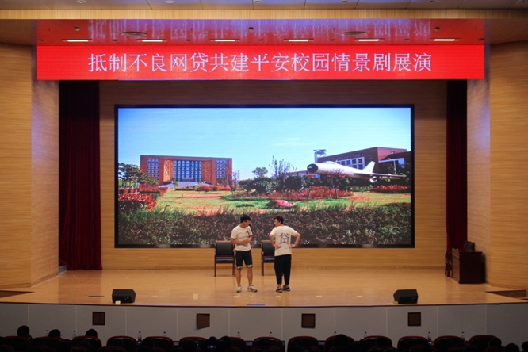

抵制不良网贷情景剧讲述了一个贷款公司利用部分学生生活费用需求大、虚荣心强或家境困难等特点，哄骗学生签订合同，最终通过家境困难的学生小张所扮演的角色，反映出不良网贷给学生及其家人带来的严重打击，唤醒现代大学生对不良网贷的认知。“近年来，网贷悲剧不断发生，让人感到痛心，我们就是希望通过一种喜闻乐见的方式让学生对不良网贷的危害有深刻的认识，使抵制不良网贷知识和意识深入人心，从而帮助学生远离不良网贷陷阱。”负责情景剧的学生谭露说。

土木建筑工程学院团总支书记、大学生飞天话剧社指导老师张丽娜认为，“通过不断地探索和实践，我们发现学生更容易接受情景剧、小品等内容，我们也希望通过这种‘随风潜入夜，润物细无声’的方式进行思想政治教育，滋润大学生的心田，让他们将正能量传递下去。”

**遇见·更好的自己**

大学生活是从象牙塔走向社会的最后一站，与中学生活相比，大学生面对的学习要求、生活环境、社会活动都发生了显著变化。同时，大学生面临着学业、生活、情感、就业多重压力，很容易产生由环境或性格原因造成的人际交往、恋爱、环境适应等方面的心理行为偏差。目前，大学生心理健康已经渐渐成为社会关注的焦点，大学生心理健康教育在思想政治教育中起着不可替代的作用。

为了更好地宣传大学生心理健康知识，深度了解大学生的心理状况，解决学生在学业、生活、情感、就业等方面遇到的各类问题，土木建筑工程学院作为学校首批二级学院心理辅导站试建设单位，利用“遇见”思想引领工作室成立了“聆听心语”工作室。

“聆听心语”工作室运用O2O心理咨询模式，采用线上内容推送、预约和线下心理咨询、一对一交流相结合的方式，增强心理健康教育的针对性和实效性，引领学生思想向更加健康积极的方面转变。

“聆听心语”工作室先后开设了“时光信封站”、“共享故事”等特别栏目，并通过“i·校园”、微信订阅号发起活动报名，让广大学生参与，说出自己的想法；开展了大学生学习生活规划、心理健康周等内容丰富有趣的活动。“作为活动的组织者、参与者，我们更能体会到心理健康的重要性，希望通过我们的努力帮助学生放松心灵，过好大学生活。”土木建筑工程学院2016级学生李晨硕说。

青春喜迎十九大，不忘初心跟党走。习近平总书记在十九大报告中提出：“中国梦是历史的、现实的，也是未来的；是我们这一代的，更是青年一代的。”这是习近平总书记对新时代青年放飞梦想的期待与召唤。“‘遇见’思想引领工作室将以深入学习贯彻落实十九大的精神为新起点，多层次建设，多角度发展，多元化制作、多方面引导，逐步占领网络平台阵地，强化思想政治引领，坚持立德树人，引领广大青年学生坚定跟党走。” “遇见”思想引领工作室的项目负责人、土木建筑工程学院党总支副书记尹润锋说。

**【深关注 十九大】全员参与 全面覆盖：我校迅速掀起学习宣传党的十九大精神热潮**

10月30日，我校召开党委扩大会议，对学习宣传贯彻党的十九大精神进行了安排部署。连日来，我校各单位纷纷召开师生员工大会，学习传达党的十九大精神，落实党委扩大会议的安排部署及党委书记付强的要求，围绕“学思想、铸信念、促发展”主题，掀起了学习宣传贯彻党的十九大精神热潮。

**校直单位：紧抓“为教师和学生做好服务”第一要务，提升服务水平**

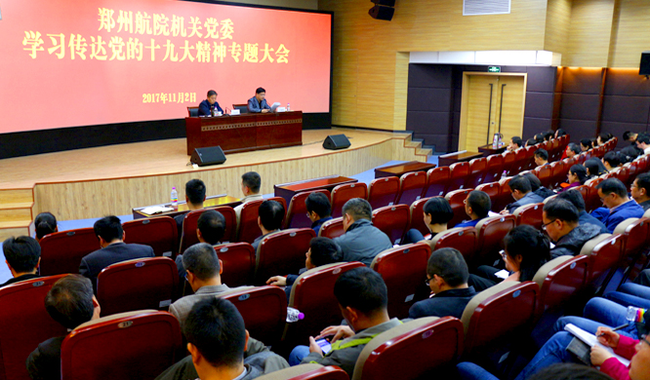

机关党委召开专题学习会，安排部署机关各部门党的十九大精神学习工作。党委副书记石培哲在会上传达了付强书记在党委扩大会议上的学习要求：深刻领会十九大报告的精神实质和丰富内涵，把握十九大报告的精髓要义，准确把握十九大确立的重要思想、重要观点、重大判断、重大举措；坚持用十九大精神统领学校各项事业的发展；迅速掀起学习贯彻十九大精神的高潮。石培哲要求，机关党委各部门和全体人员要以党支部为单位创新学习形式，深入领会精神实质，学深学透，结合工作实际，把“为教师和学生做好服务”作为工作的第一要务去思考落实，以实际行动响应十九大的号召，落实校党委的部署，在我校创新创业的辉煌篇章中书写浓重的一笔。会后，大家纷纷表示，习近平新时代中国特色社会主义思想，是我们党进入新时代、踏上新征程、书写新篇章的政治宣言和行动纲领，我们要坚决团结在以习近平同志为核心的党中央周围，不忘初心，牢记使命，把思想和行动统一到党的十九大精神上来，把智慧和力量凝聚到十九提出的各项任务上来，进一步增强四个意识，坚定四个自信，立足岗位，履职尽责，以新作为推动学校新发展。

保卫处党总支召开专题会议，传达学习十九大精神，并认真学习了《中共郑州航院委员会关于认真学习宣传贯彻党的十九大精神的通知》和《关于印发<中共郑州航院委员会关于认真学习宣传贯彻党的十九大精神工作方案>的通知》。会议要求全体党员干部要切实把思想和行动统一到党的十九大精神上来，牢固“四个意识”，严格按照学党委要求，全员参与、全面覆盖、认真学习、深刻领会、学思践悟，紧密结合学校保卫工作实际，学做并重、务求实效，为学校又快又好的发展提供良好的安全稳定环境。

基建党支部开展“新时代、新征程、学习十九大精神”主题党日活动，副处长姜金三以“坚持以习近平新时代中国特色社会主义思想为指导，坚决拥护核心和党中央权威，认真学习和贯彻十九大精神，凝心聚力鼓足干劲加快学校新区建设”为主题给支部党员上党课。

**教学院部：统一思想 联系实际 为建设高水平特色骨干大学做贡献**

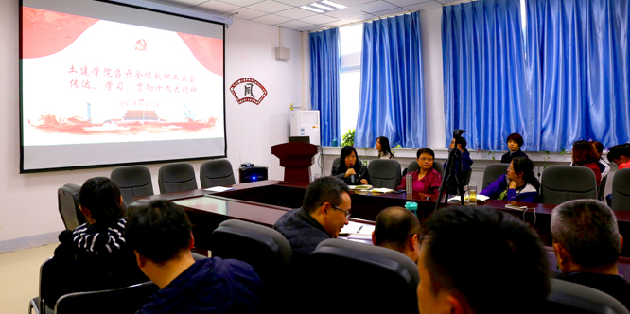

学校党委扩大会议召开后，各教学院部纷纷响应党委号召，迅速召开师生大会，传达学习党的十九大精神，落实学校党委工作要求，在广大师生中掀起学习宣传贯彻十九大精神的热潮。

艺术设计学院党总支召开全体党员和入党积极分子学习十九大精神专题会议，党总支书记楚恩熠要求师生党员用习近平新时代中国特色社会主义思想武装头脑、指导实践、推动学院工作，把学习贯彻十九大精神与自身工作学习、与学校和学院的发展相结合，密切联系当前的工作实际，密切联系师生思想实际，做到学以致用、学做并重。

土木建筑工程学院召开全体教职工大会传达、学习、贯彻十九大精神，并在“i·校园”学生工作互联网+育人（APP）平台同步直播，将党的十九大精神传达到全院每一位师生。党总支书记张新红提出，各支部、各教研室要组织好学习贯彻工作，做到全院师生全覆盖，把全院师生的思想和行动统一到党的十九大精神上来，担当起新时代的新使命，为郑州航院的发展贡献自己应尽的力量。2015级学生邢傲在观看同步直播后说：“通过学院开启的直播，我们再一次深刻感受到党的十九大精神，我们将铭记习近平总书记的教诲，修身正己，用社会主义核心价值观滋润心灵，将自己的梦想与‘中国梦’相结合，实现理想和价值。作为新时代的大学生，我们要勇做坚定者，用新的气象迎接新时代；我们要勇做奋进者，用奋斗姿态拥抱新时代；我们要勇做搏击者，用创新精神适应新时代。”

民航学院召开全院教职工大会传达学习党的十九大精神、传达学校党委扩大会议精神，对该院学习宣传贯彻工作进行具体安排。党总支书记徐保山在会上提出，要注重采取理论和实践相结合的方法，突出重点，紧密联系当前工作实际，坚持用十九大精神指导学院的教育教学工作，着眼学生发展，落实立德树人。会上，该院教职工纷纷表示，要把学习宣传贯彻党的十九大精神与学校十三五改革发展规划和自身工作学习紧密结合起来，不忘初心，牢记使命，为建设高水平特色骨干大学努力奋斗，为实现中华民族伟大复兴的中国梦不懈奋斗。

法学院召开全体教职大会传达学习党的十九大精神，党总支书记岳世光要求法学院全体师生要坚持用十九大精神引领学院各项事业的发展，要按照学校党委要求，落实好学院党政联席会议制度，做好“三会一课”、组织生活会、谈心谈话、民主评议党员等工作，提升学院党建工作水平。

**教辅单位：立足本职岗位 提升服务保障水平**

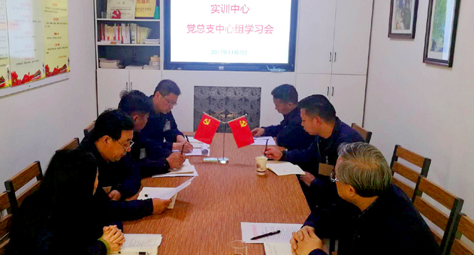

实训中心党总支分别召开总支委员会议和中心组学习会议，研究布置、贯彻落实学校党委扩大会议要求。党总支书记吴茜林要求，坚持领导带头，以实际行动带领教职工深入学习贯彻；牢牢把握正确导向，为实训中心和学校发展出力；紧密结合实际，以党的十九大精神为指导，切实解决实训中心的难点问题，推动实习实训工作再上新台阶。

校医院召开职工大会，专题传达学习十九大精神。通过学习，大家纷纷表示，作为高校基层单位的医务工作者，要立足本职岗位，把学习贯彻十九大精神与校医院及所在科室的具体工作相结合，刷新知识储备，提升工作技能，以更加高昂的工作热情和干劲，投入到日常医务工作中去，更加高效、更加优质地为广大师生的健康服务。

**各民主党派和统战组织：围绕学校中心工作 积极建言献策**

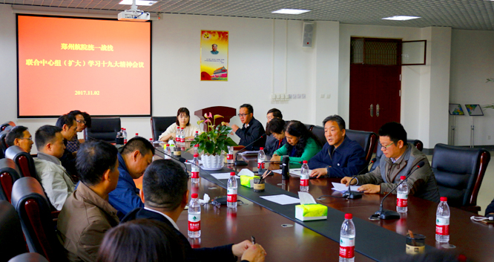

学校统一战线联合中心组召开会议，学习十九大报告中有关统战工作的内容和省委常委、省委统战部部长陶明伦在省委中心组集体学习党的十九大精神发言摘要，并对我校统一战线学习贯彻十九大精神进行工作部署。党委副书记石培哲在会上要求各民主党派和统战团体要组织并带领全体统一战线成员认真学习研读十九大报告，准确领会十九大精神的深刻内涵和实践要求；要紧密联系学校实际，注重创新学习形式，有信心、有干劲、有方法，学习贯彻好十九大精神，学做并重，将工作做好做实；要发挥各自优势，敢于建真言献良策，最广泛地凝聚起推动学校发展和国家发展的磅礴力量，在实际工作中同心同德、砥砺奋进，努力在各自的工作岗位上做出新贡献。

党外知识分子联谊会会长、发展规划处处长刘国华表示，习总书记的报告令人精神振奋，使我深受鼓舞和震撼。报告对新时代中国特色社会主义思想作了全面阐述，特别是对今后的奋斗目标作了战略性的部署，内容丰富，语言朴实。报告提出，要优先发展教育事业，加快一流大学和一流学科建设，实现高等教育内涵式发展。这为新时代教育事业发展提供了根本遵循，对高等教育和高校办学提出了明确要求，也为我校发展创造了难得的机遇。我们要进一步深入学习、领悟和贯彻好十九大精神，自觉用习近平总书记新时代中国特色社会主义思想武装头脑，自觉用十九大精神指导我们工作，为我校建设成为河南省高水平特色骨干大学不懈奋斗。

**青年学生：坚定理想信念 做新时代大学生**

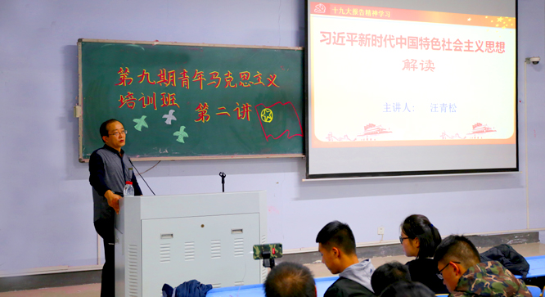

自党的十九大闭幕以来，我校广大学生通过举办学习会、主题团日、主题班会等形式就掀起了学习十九大精神的热潮。

会计学院团总支召开由团总支、青年志愿者团、学生会成员，以及团支部书记参加的学习会。团总支书记孔连生按照党的十九大精神传达提纲，向广大学生进行了全面准确传达。会议要求全体学生认真学习贯彻党的十九大精神，积极参与社会实践活动，自觉担当时代责任；团学干部要树立榜样，营造全体学生“知十九大、学十九大、宣传十九大”的良好氛围；要结合十九大精神的学习和讨论，开展好团支部活动，提升团支部活力。

经贸学院在广大学生中开展了“新时代 新征程”演讲比赛、“走进新时代”征文比赛、“坚定理想信念 做新时代大学生”主题讲座、学习十九大精神主题团日等一系列活动，以不同的形式，全方位、多层次、多角度学习宣传十九大，让学生深刻学习领悟十九大精神。

土木建筑工程学院邀请科研处副处长汪青松教授为青年马克思主义培训班学员作“习近平新时代中国特色社会主义思想解读”主题报告，鼓励青年学生坚定理想信念，砥砺前行，为中国特色社会主义的建设贡献自己的力量。

**学校纪检监察干部集中观看全省纪检监察系统学习宣传贯彻党的十九大精神动员部署会议实况录像**

根据河南省纪委、高校纪工委要求和学校党委部署，11月1日，我校在图书馆第三报告厅组织全体纪检监察干部集中收看全省纪检监察系统学习宣传贯彻党的十九大精神动员部署会议实况录像。学校纪委委员，各基层党委、党总支、直属党支部纪检委员，纪委工作人员观看了实况录像。

观看前，学校纪委书记张文强对全校纪检监察干部学习宣传贯彻党的十九大精神提出明确要求。她指出，要充分认识党的十九大的历史地位和重大意义，全校纪检监察干部要把学习宣传贯彻党的十九大精神，作为当前和今后相当长一个时期首要政治任务，自觉用习近平新时代中国特色社会主义思想武装头脑、指导实践、推动工作。

张文强强调：一要学习好。要深入学习，全面领会和准确把握党的十九大精神实质。要准确把握十九大报告提出的一系列重要思想、重要观点、重大判断、重大举措，要原原本本的学，要带头学，做学习的表率。二要宣传好。在学深悟透弄懂的同时，当好宣传员，通过多种方式，向广大教职工及学生宣传党的十九大精神。三要落实好。全校纪检监察干部应按照十九大报告中提出的新时代党的建设新要求，把职责和工作摆进去，强化落实意识，认真履职尽责，推动学校党风廉政建设工作再上新台阶，为实现学校十三五改革发展规划确定的各项目标提供坚强政治保证。四要监督好。在上级纪委和校党委的领导下，履行好监督职责，对全校各单位学习宣传贯彻党的十九大精神进行监督检查，使十九大精神在我校落地生根，进而推动我校各项事业又好又快的发展。

随后，全校纪检监察干部观看了全省纪检监察系统学习宣传贯彻党的十九大精神动员部署会议实况录像。全省纪检监察系统学习宣传贯彻党的十九大精神动员部署会议于10月28日在郑州召开，会议由省委常委、省纪委书记任正晓主持，省纪委副书记刘荃传达了党的十九大主要精神，任正晓代表省纪委常委会对全省纪检监察系统学习宣传贯彻党的十九大精神工作做了动员部署。

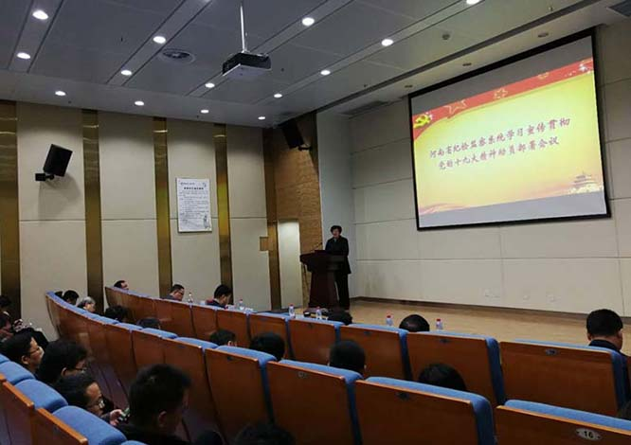

**简 讯**

* 畅谈十九大报告 聚焦学校发展。近日，机关党委组织党支部与宣传统战党支部联合举办“畅谈十九大报告，聚焦学校发展”主题党日活动，会议上组织党支部书记尹朝晖传达了校党委《郑州航院基层党组织建设专项评估实施方案》，并领学了党的十八届七中全会公报精神。
* 11月1日，保卫处党总支召开专题党政联席会，研究部署本单位深入学习宣传贯彻党的十九大精神相关工作。保卫处领导班子共同研究了学习宣传贯彻党的十九大精神各项工作，讨论部署了集中学习、支部学习讨论、总支督导、主题党日活动、精准扶贫工作、党员义务劳动等各项工作安排。
* 11月1日，我校团委组织部门人员、各学院团总支书记以及主要学生干部，在综合楼427召开了“共青团学习宣传贯彻党的十九大精神”工作布置会。
* 11月2日，我校航空工程学院教工党支部结合校党委印发的《中共郑州航院委员会学习宣传贯彻党的十九大精神工作方案》和我院教工党支部2017年主题党日活动计划，在05A303开展了“学习代表风采，新时代再出发”——“学思想、铸信念”主题党日活动，组织全员教职工党员学习党的十九大精神和十九大代表先进事迹，会议由教工党支部书记王正鹤主持。
* 为深入贯彻党的十九大精神，11月2日，我校管理工程学院于东校区07C423室组织学习党的十九大精神，管理工程学院全体教职工参加此次会议。党总支书记常天德在会上提出全体教职工要自觉地学习党章、遵守党章、贯彻党章、维护党章，在思想上政治上行动上同党中央保持高度一致，通过不断加深政治理论的学习，全面落实党的十九大作出的战略部署。
* 不忘初心，牢记使命。11月3日，我校工商管理学院召开学生党支部、团学工作队伍学习贯彻党的十九大精神大会，号召当代大学生把握时代主题，不忘初心、砥砺前行，将十九大落实到工作和学习生活中去，积极起到模范带头作用。